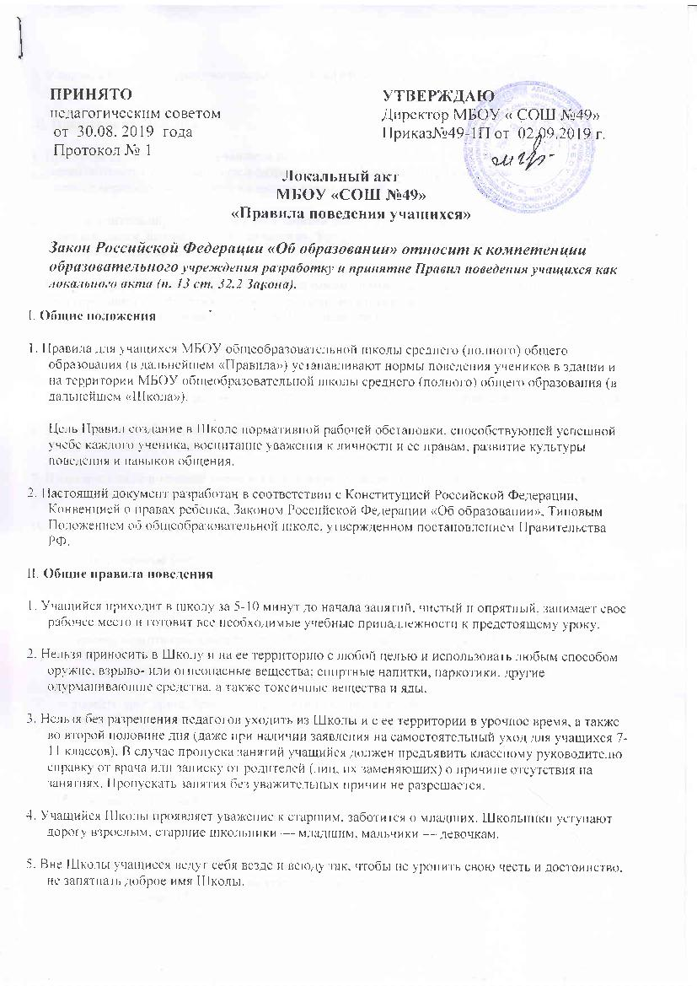

6.​ Учащиеся берегут имущество школы, аккуратно откосятся как к своему, так и к чужому имуществу.
III.​ Поведение на занятиях
1.​ При входе педагога в класс, учащиеся встают в знак приветствия и садятся после того, как педагог ответит на приветствие и разрешит сесть. Подобным образом учащиеся приветствуют любого взрослого, вошедшего в класс во время занятий.
2.​ Каждый учитель определяет для своих занятий правила поведения учащихся на занятиях в соответствии с Законом «Об образовании», Уставом и Правилами внутреннего трудового распорядка Школы.
3.​ Во время урока нельзя шуметь, отвлекаться самому и отвлекать товарищей от занятий посторонними разговорами, играми и другими, не относящимися к уроку делами. Урочное время должно использоваться учащимися только для учебных целей.
4.​ Если во время занятий учащемуся необходимо выйти из класса, то он должен попросить разрешения педагога и покинуть класс только после получения разрешения педагога.
5.​ Если учащийся хочет задать вопрос учителю или ответить на вопрос учителя, он поднимает руку.
6.​ Звонок (сигнал) об окончании урока дается для учителя. Только когда учитель объявит об окончании занятий, учащийся вправе покинуть класс.
7.​ В каждом классе в течение учебного дня дежурят учащиеся, которые помогают учителю в подготовке наглядных пособий, сообщают учителю об отсутствии ученика на уроке.
IV.​ Поведение до начала, в перерывах и после окончания занятий
1.​ Во время перерывов (перемен) учащийся обязан:
— привести в порядок свое рабочее место — подготовить дневник, учебники, тетради, пенал и др. принадлежности;
— выйти из класса (по просьбе или требованию учителя);
— подчиняться требованиям педагога и работников школы;
— помочь подготовить класс по просьбе педагога к следующему уроку; УЧАЩИМСЯ ЗАПРЕЩАЕТСЯ:
— бегать по лестницам, вблизи оконных проемов и в других местах, не приспособленных для игр;
— толкать друг друга, бросаться предметами и применять физическую силу;
— употреблять непристойные выражения и жесты, шуметь, мешать отдыхать другим;
— сидеть на подоконниках;
— выходить из здания школы.
2.​ Дежурный по классу:
— сообщает об изменениях в расписании;
— находится в классе во время перемены;
— обеспечивает порядок в классе;
— помогает педагогу подготовить класс к следующему уроку;
— после окончания занятий производит посильную уборку класса;
— в случае отсутствия ученика на уроках после занятий узнает по телефону причину неявки, сообщает домашнее задание.
3.​ Учащиеся, находясь в столовой:
— подчиняются требованиям педагога и работников столовой;
— соблюдают очередь при получении еды;
— проявляют внимание и осторожность при получении и употреблении горячих и жидких блюд;
— употребляют еду и напитки, только в столовой;
— убирают за собой посуду после принятия пищи.
V.​ Заключительные положения
1.​ Учащиеся не имеют права во время нахождения на территории школы и при проведении школьных мероприятий совершать действия, опасные для жизни и здоровья самого себя и окружающих.
2.​ Настоящие Правила распространяются на территории школы и на все мероприятия, проводимые школой. За нарушение настоящих Правил и Устава Школы учащиеся привлекаются к ответственности в соответствии с Положением о поощрениях и взысканиях воспитанников школы.

